[作者同意撤稿！湖南省儿童医院一研究被pubpeer讨论！](https://mp.weixin.qq.com/s?__biz=MzkzOTc0Njg0Nw==&mid=2247485819&idx=1&sn=761de32d526e62e242a26d092a47d657&chksm=c3cd8e382b23f476ea6bdcc60a2086a63b4279a8ddafdcb5284e82b7798e915555eb66ed850c&scene=126&sessionid=1742489264)

学术斗士！[诚信学术科研](javascript:void(0);)2025-03-07 09:45:44美国



**专注于发现和揭露SCI论文中的图片重复和数据问题，致力于维护学术界的公正与透明。关注我们，了解最新的学术案例和研究诚信资讯！**

https://pubpeer.com/publications/2FD5FE0BEA686C87557FA6A904E163

近日，有学术探讨网站PubPeer针对发表于**《Journal of nephrology》**的文章提出讨论，该文章题为《Elevation of miR-21, through targeting MKK3, may be involved in ischemia pretreatment protection from ischemia-reperfusion induced kidney injuryy》（通过靶向 MKK3，miR-21 的升高可能参与了缺血预处理对缺血再灌注诱导的肾损伤的保护作用）。**第一作者为Zhihui Li博士（湖南省儿童医院肾内科），通讯作者为Yan Yin教授（湖南省儿童医院肾内科）。**

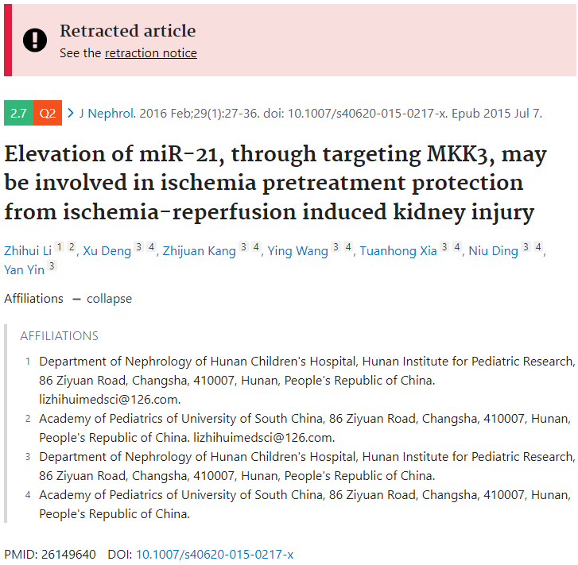

#### 讨论细节解析

在PubPeer的讨论中，用户提出了以下问题：

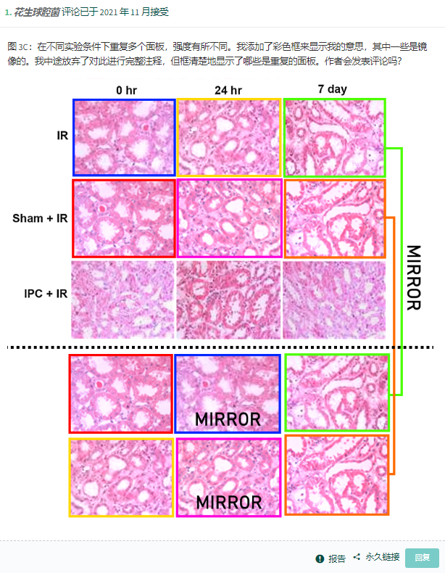

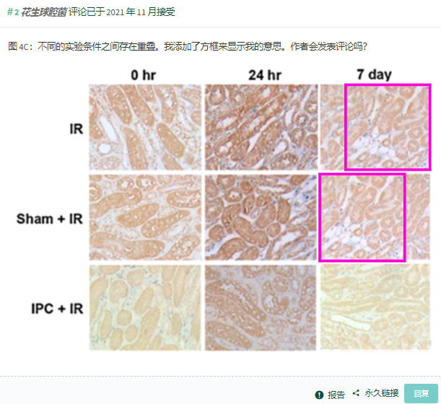

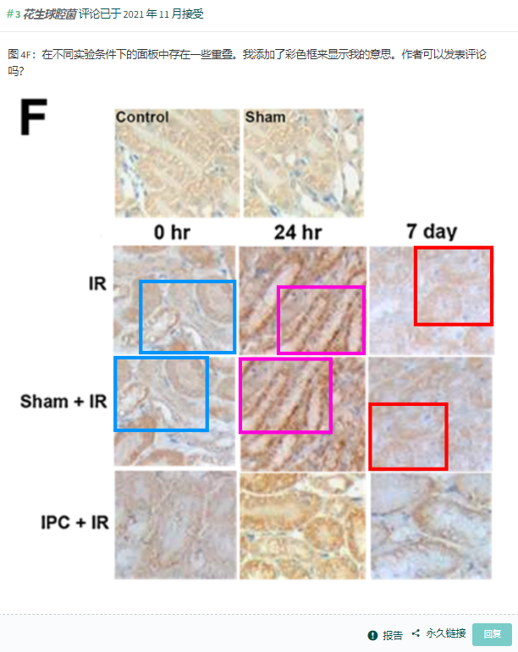

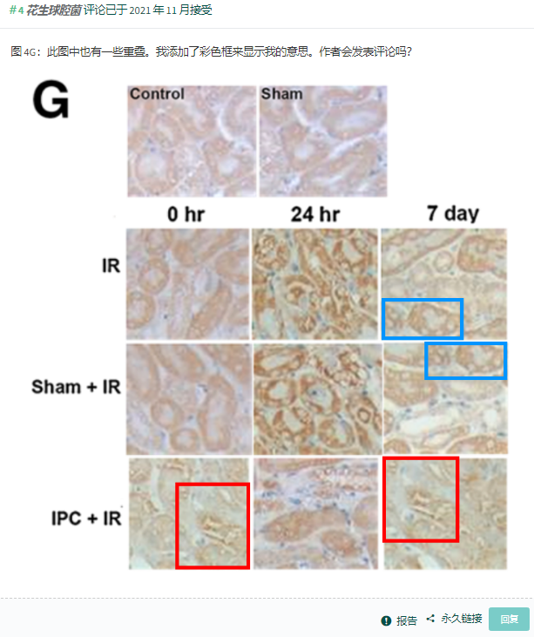

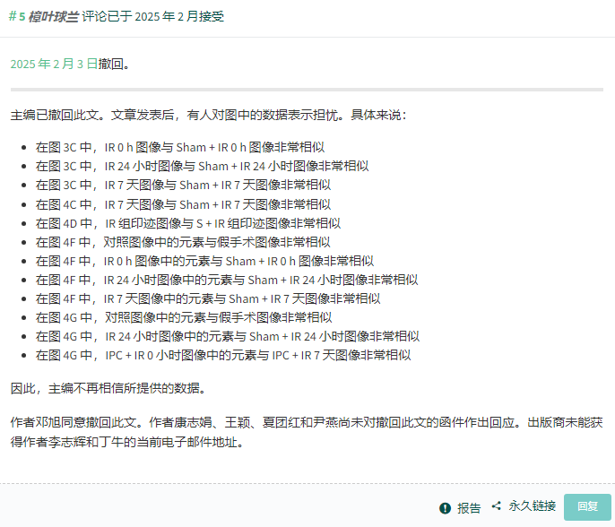

https://pubpeer.com/publications/2FD5FE0BEA686C87557FA6A904E163

免责声明：质疑信息来源于Pubpeer，提及人名均为音译对于文章内容的真实性、完整性、及时性本公众号不做任何保证或承诺，仅供读者参考！免责声明：质疑信息来源于Pubpeer，提及人名均为音译对于文章内容的真实性、完整性、及时性本公众号不做任何保证或承诺，仅供读者参考！免责声明：质疑信息来源于Pubpeer，提及人名均为音译对于文章内容的真实性、完整性、及时性本公众号不做任何保证或承诺，仅供读者参考！

如有侵权，请及时联系公众号后台！

**欢迎积极投稿！共同维护学术界的公正与透明！**

[#论文](https://mp.weixin.qq.com/mp/appmsgalbum?__biz=MzkzOTc0Njg0Nw==&action=getalbum&album_id=3600816017607131136#wechat_redirect)[#图片重复](https://mp.weixin.qq.com/mp/appmsgalbum?__biz=MzkzOTc0Njg0Nw==&action=getalbum&album_id=3600843934894555137#wechat_redirect)[#湖南省儿童医院](https://mp.weixin.qq.com/mp/appmsgalbum?__biz=MzkzOTc0Njg0Nw==&action=getalbum&album_id=3887609315049259034#wechat_redirect)